Vocab Unit 5 | La Casa (p. 60)
Nombre: _______________________________
Questions:
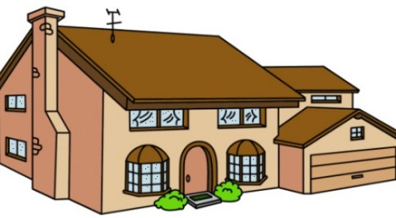
¿Dónde vives?
Vivo
¿Dónde está…?
Está….
En…

La Casa: Translate each room name to English and then draw a picture to help you remember.
El baño
La cocina
El comedor
El jardín
El garaje
La sala
El patio
El cuarto
La alcoba
La mansión
La casa particular
El apartamento
La cabaña
El edificio de apartamentos
La carpa

